ESTADO LIBRE ASOCIADO DE PUERTO RICO

19na. Asamblea 3ra. Sesión
Legislativa Ordinaria

CÁMARA DE REPRESENTANTES

P. de la C. 1380

31 DE MAYO DE 2022

Presentado por la representante del Valle Correa

Referido a la Comisión de Salud

LEY

Para declarar el 14 de septiembre de cada año como el “Día de la Concientización sobre la Leucemia Infantil” en el Estado Libre Asociado de Puerto Rico.

EXPOSICIÓN DE MOTIVOS

El Instituto Nacional del Cáncer, define leucemia como “[c]áncer que empieza en los tejidos que forman a la sangre, como la médula ósea, y hace que se produzcan grandes cantidades de glóbulos anormales y que estos entren en el torrente sanguíneo” . Por su parte, la Asociación Americana del Cáncer explica que:

La leucemia es un cáncer de las células primitivas productoras de sangre. Con mayor frecuencia, la leucemia es un cáncer de los glóbulos blancos, pero algunas leucemias comienzan en otros tipos de células sanguíneas. Con frecuencia la leucemia se describe como aguda (que crece rápidamente) o crónica (que crece lentamente). Los distintos tipos de leucemia tienen diferentes pronósticos y opciones de tratamiento.

Para el año 2022, en los Estados Unidos y sus territorios, se estimaron 60,650 casos nuevos de leucemia. De estos, 35,810 correspondían a hombres y 24,840 a mujeres. Las muertes por leucemia alcanzan los 24,000 (14,020 hombres y 9,980 mujeres). La incidencia entre el 2014 al 2018 fue de 14.2%. Entre el 2015 al 2019, la incidencia de muertes fue de un 6.1%.

En la tabla que precede, se establece la incidencia de la leucemia desde los años 1975 al 2018.
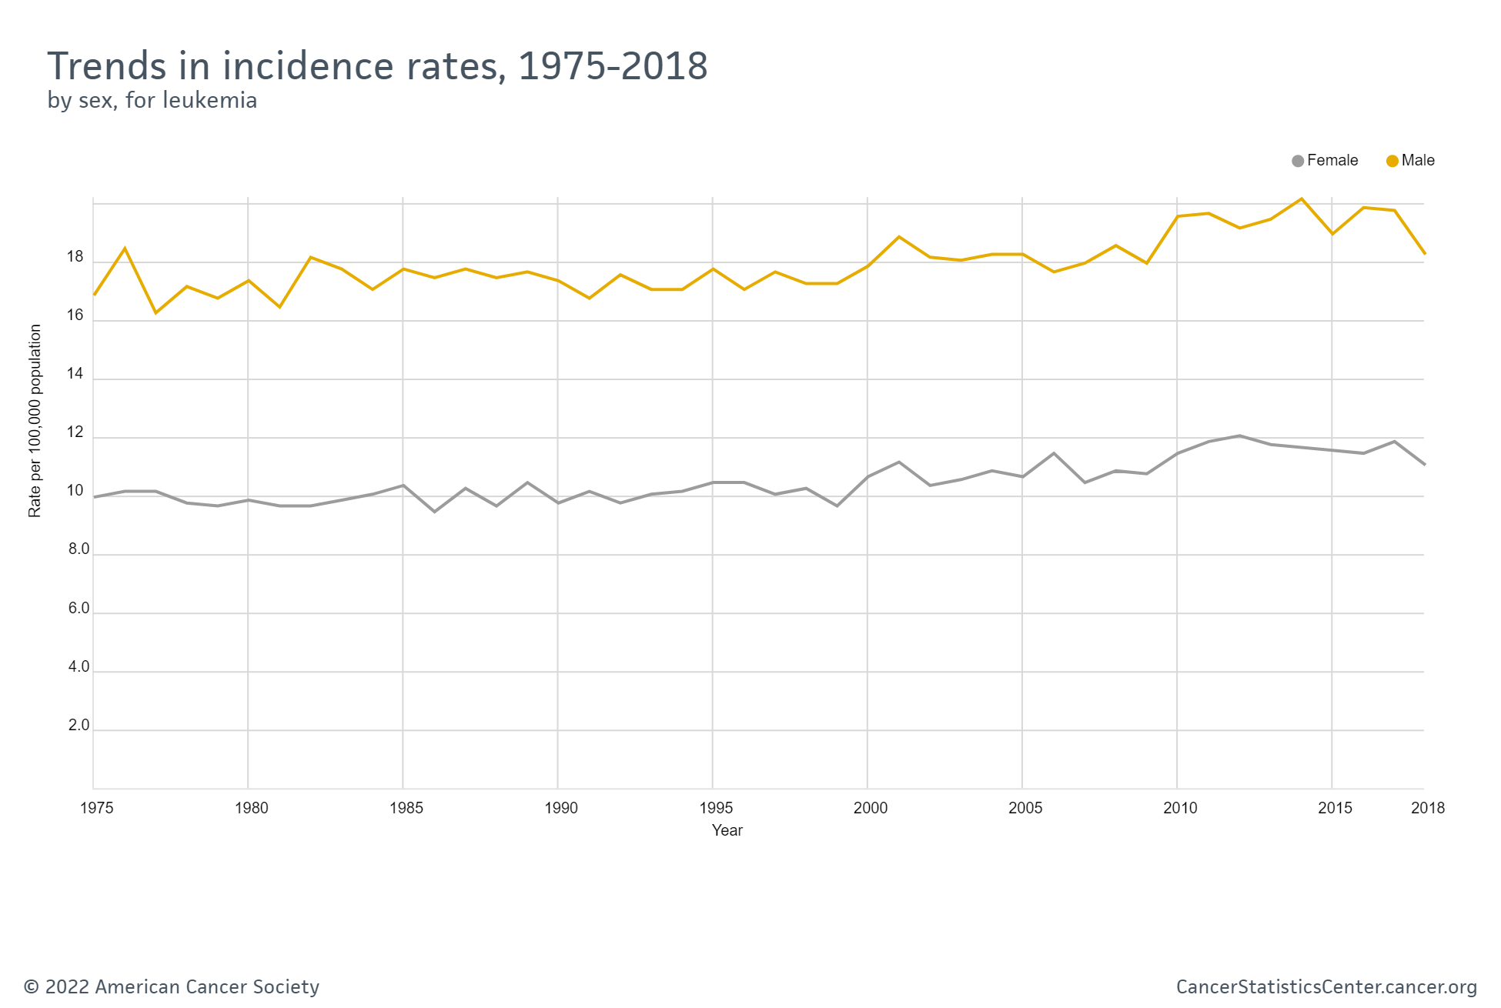
Nota. Fuente: (American Cancer Society, n.d.)
En Puerto Rico, conforme a las estadísticas recopiladas por el US Cancer Statistics Working Group, se reportaron 428 casos nuevos de leucemia. Por cada 100,000 habitantes se reportaron 10 casos de leucemia.
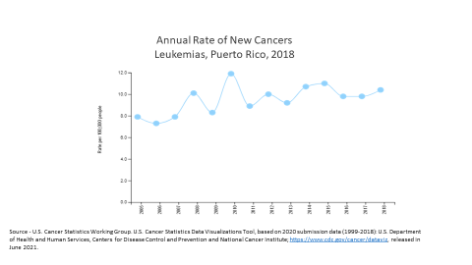
Nota. Fuente: (US Cancer Statistics, 2018)

Ese mismo año, se reportaron 188 muertes por leucemia, lo que significa que, por cada 100,000 habitantes, 4 murieron de esta enfermedad. La prevalencia mayor es entre hombres en comparación con las mujeres. Entre los primeros diez tipos de cáncer, la leucemia ocupó la posición séptima en relación a los hombres y la posición octava entre mujeres.

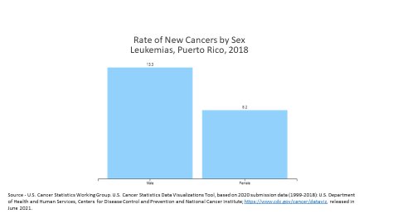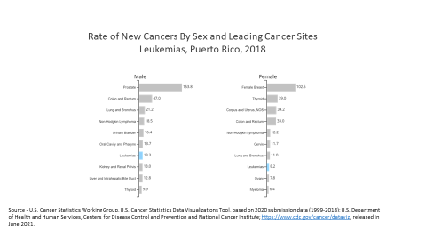
Nota. Fuente: (US Cancer Statistics, 2018)

En Puerto Rico, de la recopilación de datos establecida en el Boletín del Registro Central de Cáncer, del año 2013, titulado “Incidencia de Cáncer en Puerto Rico”, se desprende que la leucemia se encuentra entre los primeros diez tipos de cáncer, ocupando la posición décima tanto para hombres como para mujeres. En la tabla que precede se establecen los principales tipos de cáncer en Puerto Rico por género, desde el año 2005 al 2010.

Nota. Fuente: (Registro Central de Cáncer de Puerto Rico, 2013)
En la siguiente tabla, se establece la tasa de porciento de casos de leucemia en Puerto Rico para el período del 2000-2015.

Nota. Fuente: (Registro Central de Cáncer de Puerto Rico, 2018)

Conforme explica la Sociedad Americana del Cáncer, la leucemia es el cáncer más común en niños, niñas y adolescentes. Ello representa 1 de cada 3 tipos de cáncer de los cuales padecen. Existen varios tipos de leucemia en menores, uno que se basa en el crecimiento y otro que se basa en las células donde se origina. En cuanto al crecimiento, se dividen en aguda si su crecimiento es rápido, o crónica si su crecimiento es más lento. Referente al lugar de origen, se catalogan en células mieloides o células linfoides.
Las leucemias crónicas son menos comunes en niños y niñas. La mayoría de las leucemias en los menores son agudas, por lo que pueden progresar rápidamente, en cuyo caso hay que tratarlo de inmediato. Existen dos tipos de leucemia aguda: la leucemia linfocítica aguda (linfoblástica) y la leucemia mieloide aguda (AML).
La leucemia linfocítica aguda se origina en formas muy jóvenes de glóbulos blancos llamados linfocitos, y alrededor de 3 de cada 4 leucemias infantiles son linfocítica aguda (ALL, por sus siglas en inglés). La ALL es más común en los primeros años de la niñez, y es más frecuente entre los 2 y los 5 años de edad. Por su parte, la leucemia mieloide aguda (AML), representa la mayoría de los casos de leucemia infantil. Esta última se inicia a partir de las células mieloides que forman normalmente los glóbulos blancos que no son linfocitos, los glóbulos rojos o las plaquetas. La AML está más diseminada en la infancia, aunque es un poco más común durante los primeros dos años de vida y durante la adolescencia. Puede, además, haber leucemias con características tanto de ALL como de AML, que se conocen como leucemias de linaje mixto, leucemias agudas indiferenciadas, o leucemias agudas bifenotípicas mixtas (MPAL).
En cuanto a los factores de riesgo, hay pocos conocidos para la leucemia infantil. Conforme lo define la Sociedad Americana del Cáncer, se entiende por factor de riesgo todo aquello que está vinculado a la probabilidad de padecer una enfermedad, como lo sería cáncer. Por otra parte, no hay pruebas específicas de detección recomendados para encontrar la leucemia antes de que comience a causar síntomas. Con frecuencia la leucemia infantil se detecta porque un niño o niña presenta signos o síntomas que ameritan una visita al médico. La atención a los posibles signos y síntomas de esta enfermedad es la mejor manera de detectar temprano la leucemia infantil.

Los síntomas de la leucemia suelen ser causados ​​por problemas en la médula ósea, debido a que es allí donde se origina la leucemia y donde se forman nuevas células sanguíneas. Las células leucémicas se acumulan en la médula y pueden sobrepasar en número a las células sanguíneas normales, que causa que el menor no tenga suficientes glóbulos rojos, glóbulos blancos ni plaquetas normales, lo que puede ser detectado en pruebas de sangre. Estas insuficiencias pueden desarrollarle ciertos síntomas al niño o niña, que varían dependiendo del tipo de leucemia que padezca.

Entre los síntomas se pueden distinguir: sensación de cansancio; debilidad; sensación de frío; mareo o aturdimiento; dificultad para respirar; piel de aspecto más pálido; infecciones; fiebres; tendencia a presentar fácilmente moretones y sangrados; sangrado nasal frecuente o severo; sangrado de las encías; dolor de huesos o articulaciones; hinchazón del abdomen; pérdida de apetito o peso; ganglios linfáticos hinchados; tos o dificultad para respirar; hinchazón de cara o brazos; dolores de cabeza, convulsiones o vómitos; erupciones en la piel; problemas de las encías; cansancio extremo o debilidad. Existen síntomas variados que pudieran asociarse con la leucemia infantil. El conocimiento sobre ello por los padres, madres o cuidadores de los menores, puede hacer la diferencia en una detección temprana.

Conforme al informe del Registro Central del Cáncer en Puerto Rico, los tipos más comunes de cáncer entre nuestros niños y niñas, son la leucemia que representan un 27.5%, cáncer del sistema nervioso central que es un 17.3% y los linfomas en un 14.5%. La situación de la leucemia infantil en la Isla, amerita que se le otorgue especial atención, ya que constituye el porciento mayor de cáncer entre nuestros menores.

Mediante la Ley 159-2010, se establece el “Mes de la Conciencia y el Conocimiento sobre la Leucemia, Linfoma y el Mieloma”. En la misma se le ordena al Secretario de Salud emitir una proclama en el mes de septiembre de cada año para anunciar la celebración de dicho mes. Por su parte, la Ley 76-2012, declara el 15 de febrero de cada año, como el “Día Internacional del Cáncer Infantil”. Dos esfuerzos muy loables en busca de crear conciencia sobre las enfermedades que puedan aquejar a nuestra población y en especial a nuestros niños. Sin embargo, entendemos que, por la importancia del tema sobre la leucemia infantil y el alto porcentaje de niños y niñas puertorriqueñas que lo padecen, es necesario realizar un esfuerzo adicional de concientización y promoción de una detección temprana.

Como se estableció anteriormente, en el mes de septiembre se concientiza sobre los tipos de enfermedades oncohematológicas. Ello se designó también a nivel mundial. Debido al desconocimiento sobre las enfermedades en la sangre, se entendió necesario designar un mes para concientizar sobre éstas. Consideramos necesario establecer un día para concientizar específicamente sobre la leucemia infantil, en el mes dedicado a las enfermedades oncohematológicas. El 15 de septiembre se celebra el día mundial del linfoma, por lo que instauramos el día anterior a dicha celebración, entiéndase el 14 de septiembre de cada año, como el día de concientizar sobre la leucemia infantil, enfermedad que aqueja a nuestros niños y niñas.

Son muchas las historias de nuestros menores afectados por esta enfermedad, algunas con esperanza y otras descubiertas muy tarde, en cuyo caso su camino terrenal se interrumpe a muy corta edad. Es importante que se visibilice la situación y se le provean a los padres, madres y encargados de nuestros niños y niñas, las herramientas necesarias para poder detectar a tiempo esta terrible enfermedad.

El lazo anaranjado se ha reconocido como símbolo de la lucha contra la leucemia. El lazo dorado se utiliza para crear conciencia sobre el cáncer en los niños y niñas. Entendemos propio que el día que se concientice sobre la leucemia infantil sea una combinación de ambos colores, para recordar que la lucha es contra la leucemia, pero aquella que aqueja específicamente a nuestros menores.

Esta Asamblea Legislativa selecciona el 14 de septiembre de cada año para crear conciencia sobre la leucemia infantil. Se dispone, además, la utilización del lazo anaranjado y dorado como símbolo de este importante día en que se reconoce la necesidad de concientizar y apoyar tanto a nuestros menores, como a sus padres, madres y cuidadores en su lucha contra esta enfermedad. Estamos comprometidos con la salud y bienestar de nuestros niños y niñas, y damos un paso afirmativo en la lucha y prevención de la leucemia infantil.

DECRÉTASE POR LA ASAMBLEA LEGISLATIVA DE PUERTO RICO:
Artículo 1.- Esta Ley se conocerá como “Ley para declarar el 14 de septiembre de cada año como el ‘Día de la Concientización sobre la Leucemia Infantil’”.
Artículo 2.- Se declara el día 14 de septiembre de cada año como el “Día de la Concientización sobre la Leucemia Infantil”. El Gobernador o la Gobernadora del Estado Libre Asociado de Puerto Rico, mediante proclama y por lo menos con diez (10) días de antelación al 14 de septiembre de cada año, recordará al pueblo puertorriqueño la importancia de las actividades propias que se deban llevar a cabo con motivo de la proclama.
Artículo 3.- Durante este día el Departamento de Salud, el Departamento de Educación, el Departamento de la Familia, y aquellas distintas entidades e instrumentalidades del gobierno relacionadas con servicios a nuestros niños y niñas que padecen de leucemia infantil, desarrollarán una campaña orientada hacia la concientización, con especial énfasis en la prevención, detección, tratamiento y mecanismos de apoyo para las familias y los menores afectados por esta enfermedad.
Artículo 4.- Se instituye el lazo anaranjado y dorado, como símbolo de la lucha contra la leucemia infantil.
Artículo 5.- Esta ley entrará en vigor inmediatamente después de su aprobación.

Instituto Nacional del Cáncer. (n.d.). Leucemia. Diccionario de cáncer del NCI. Departamento de Salud y Servicios Humanos de EEUU. Retrieved from https://www.cancer.gov/espanol/ publicaciones/ diccionarios /diccionario-cancer/def/leucemia
Cancer Statistics Center. (n.d.). Cancer facts & statistics. American Cancer Society. Retrieved from https://cancerstatisticscenter.cancer.org/?_ga=2.85778713.1468522084.1652896405-414402718.1652896405#!/cancer-site/Leukemia
Ídem.
U.S. Cancer Statistics. (2018). United States Cancer Statistics: Data Visualizations Tool. U.S. Department of Health and Human Services, Centers for Disease Control and Prevention and National Cancer Institute. Retrieved from https://gis.cdc.gov/Cancer/USCS/#/PuertoRico/
Ídem.
Incidencias de Cáncer en Puerto Rico. (2013). Boletín del Registro Central de Cáncer, Vol. 1 (Núm. 2). Retrieved from https://doi.org/file:///E:/Leucemia%20Infantil/Boletin%20Incidencia%20Cancer%20 PR%202013.pdf
Rivera-Collazo, D., Torres-Cintrón, C.R., Alvarado-Ortiz, M., Zavala, D., Tortolero-Luna, G., & Ortiz, A.P. (2018). Leucemia linfocítica crónica en Puerto Rico, 2011-2015. Boletín del Registro Central de Cáncer de Puerto Rico, Centro Comprensivo de Cáncer, Universidad de Puerto Rico, Vol. 3 (2). Retrieved from E:/Leucemia%20Infantil/Boletin%20Cancer%20Pediatrico%202010.pdf
American Cancer Society. (2019, Febrero 12).¿Qué es la leucemia en niños? Retrieved from https://www.cancer.org/es/cancer/leucemia-en-ninos/acerca/que-es-leucemia-en-ninos.html
Ídem.
Ídem.
Ídem.
Ídem.
Ídem.
Marín-López, A. (2010). El Cáncer Pediátrico en Puerto Rico. Boletín del Registro de Cáncer, Centro Comprensivo de Cáncer, Universidad de Puerto Rico, Vol. 3 (3). Retrieved from: https://doi.org/file:///E:/ Leucemia%20Infantil/Boletin%20Cancer%20Pediatrico%202010.pdf

